CURRICULUM VITAE

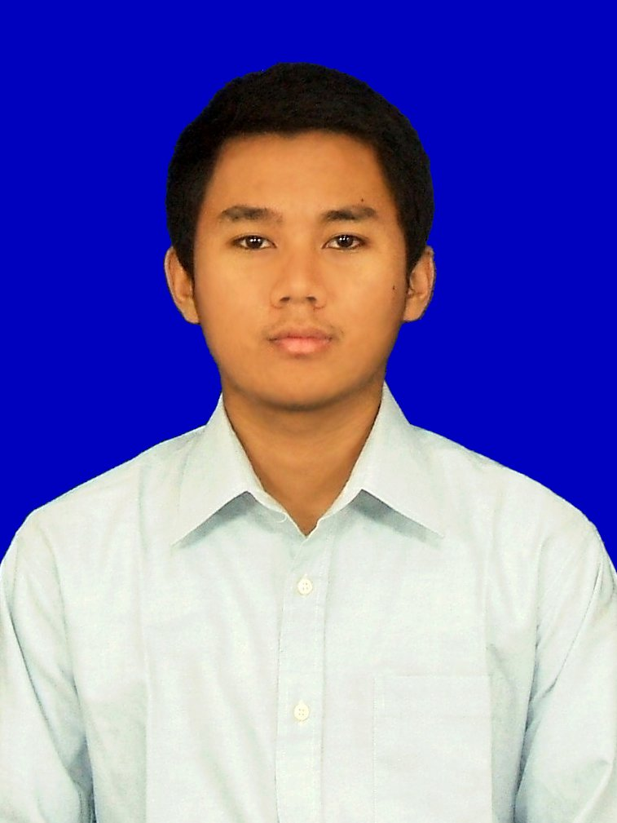
Nama Lengkap :  Tommy Dwi Putranto  Nama Panggilan :  Tommy | HP 1 :  085334660023  HP 2 :
Alamat Rumah :  jl. Mustang no.2 surabaya | Telp Rumah :  031 561 27 06
Alamat Orang Tua : jl. Mustang no.2 surabaya

Anak ke 2 dari 2 bersaudara | Gol. Darah : 0
Jenis Kelamin : Pria / Wanita | Agama : Islam
Status Perkawinan : belum kawin | Etnis : WNI
Kota Lahir : Bandung  Tgl Lahir : 31 Desember 1994 | Tinggi : 170 cm  Berat : 70 kg
Alamat Email : tommyputranto1@gmail.com
No. KTP : 3578063112940008
Jenis SIM : C
Kendaraan Pribadi : Motor
Hobby di waktu luang : ngoding, baca
Bidang / Topik yang menarik bagi Anda : android, machine learning, gradle, AI
Jenis buku yang sering dibaca : machine learning, android, bahasa pemrograman
Masalah Kesehatan yang sering dialami : tidak ada
Pengalaman Organisasi dan peran :
Android Student Club Institut Teknologi Sepuluh Nopember – fasilitator
Earth Hour Global – Earth Hour Champions
Surabaya Youth – Koordinator Konsumsi
BEM FTI ITS – staff departemen kewirausahaan
ICT Student Champion – Anggota
Indonesia Android Academy – fasilitator
Indonesia Android Kejar - fasilitator

PENDIDIKAN FORMAL
Tahun |  | Sekolah / Fakultas | Kota | Bidang Studi | Ijazah / Nilai
Dari | Sampai
2013 | 2016 | Institut Teknologi Sepuluh Nopember / Fakultas Teknologi Industri | Surabaya | Teknik Elektro Komputer Kontrol | 3,22
2010 | 2013 | SMA Negeri 2 | Surabaya | IPA
2007 | 2010 | SMP GIKI 1 | Surabaya | -
2001 | 2007 | SDN KPAD 1 | Bandung

PENDIDIKAN NON FORMAL
Kursus / Pendidikan | Penyelenggara | Tahun | Lama  (bulan) | Dibiayai oleh
Android Academy | Start Surabaya | 2015 | 1 | Start surabaya
Android Development for beginner | Udacity | 2015 | 2 | -
Developing Android Apps | Udacity | 2015 | 3 | google
The Complete Android & Java Developer | Udemy | 2015 | 2 | -
LabVIEW Training for Trainer | National Instrument | 2016 | 3 | National Instrument
BAHASA
Jenis Bahasa | Mendengar (1-5) | Berbicara (1-5) | Menulis (1-5)
Inggris | 4 | 3 | 3

KEMAMPUAN TEKNIS
# |  | Tingkat Kemahiran |  |  |  |  | Lama (Tahun)
A | Operating System | 1 | 2 | 3 | 4 | 5
1 | Windows 7 / Windows 8 |  |  |  |  | ya | 5
2 | Linux |  |  |  |  | ya | 3
3 | Mac OS / iOS |  | ya |  |  |  | 1
4 | Android |  |  |  |  | ya | 3
B | Application Programming | 1 | 2 | 3 | 4 | 5
1 | C / C++ |  |  |  | ya |  | 3
9 | PHP |  |  | ya |  |  | 2
10 | Phyton |  |  |  | ya |  | 3
C | Database | 1 | 2 | 3 | 4 | 5
1 | MySQL |  |  | ya |  |  | 2
D | Scripting Language | 1 | 2 | 3 | 4 | 5
1 | HTML5 |  |  |  | ya |  | 2
2 | XML / WML |  |  |  | ya |  | 2
3 | Java Script |  | ya |  |  |  | 1
4 | JSON |  |  | ya |  |  | 2
E | Application Package | 1 | 2 | 3 | 4 | 5
1 | Microsoft Word |  |  |  |  | ya | 7
2 | Microsoft Excel |  |  |  |  | ya | 7
3 | Microsoft PowerPoint |  |  |  |  | ya | 7
4 | Microsoft Access | ya |  |  |  |  | 1
F | Web Server | 1 | 2 | 3 | 4 | 5
1 | NGINX |  | ya |  |  |  | 1
H | Design Tools | 1 | 2 | 3 | 4 | 5
1 | Adobe Photoshop |  |  | ya |  |  | 2
2 | Adobe Dreamwaver |  |  | ya |  |  | 2
3 | Corel Draw |  |  | ya |  |  | 2
4 | Autodesk 3ds Max | ya |  |  |  |  | 1
5 | AutoCAD | ya |  |  |  |  | 1
I | Network | 1 | 2 | 3 | 4 | 5
1 | Network Protocols (TCP/IP, IPX/SPX, NetBEUI) |  | ya |  |  |  | 1
J | Methodologies | 1 | 2 | 3 | 4 | 5
1 | Object Oriented Programming (OOP) |  |  |  | ya |  | 3
2 | Data Flow Diagram (DFD) |  |  |  | ya |  | 1
K | Programming Framework / Architecture | 1 | 2 | 3 | 4 | 5
1 | Ruby on Rails |  | ya |  |  |  | 1
2 | CodeIgniter (CI) |  | ya |  |  |  | 1

KEMAMPUAN NON TEKNIS
# | Soft Skills | 1 | 2 | 3 | 4 | 5 | Remarks
1 | Analytical Skill |  |  |  | ya
2 | Logical Skill |  |  |  | ya
3 | Presentation Skill |  |  | ya
4 | Communication Skill |  |  | ya
5 | Teamwork Skill |  |  |  | ya
6 | Leadership Skill |  |  |  | ya
7 | Stress Management |  |  |  |  | ya

PENGALAMAN KERJA (Dimulai dari pekerjaan terakhir)
 | Bulan | Tahun | Perusahaan : PT GITS Indonesia | Jabatan
Dari | juni | 2016 | Alamat : Mars Barat 1 no.9 RT 01 RW 07 Kecamatan Rancasari Kelurahan Manjahlega Margahayu Raya Bandung 40286 | Awal | Android Developer
Dari | juni | 2016 | Jenis Usaha : Software House | Awal | Android Developer
Sampai | sekarang |  | Nama Atasan : Ibnu Sina Wardi | Akhir
Sampai | sekarang |  | Kontak Atasan (Email/ Telp) :  ibnu_sw@gits.co.id / +628987019364 | Akhir
Job Desk :
membuat aplikasi android dari awal, mencari bugs aplikasi android

No. | PERTANYAAN |  | JAWABAN
No. |  |  | Ya | Tidak
1. | Apakah Anda pernah melakukan tindakan kriminal? |  |  | tidak
2. | Apakah Anda pernah diberhentikan dengan tidak hormat dari instansi / perusahaan di tempat Anda bekerja sebelumnya? |  |  | tidak
3. | Apakah Anda bersedia melakukan perjalanan dinas ke luar kota? |  | ya
4. | Apakah Anda bersedia ditempatkan di luar kota? |  | ya
5. | Bersediakah Ijazah terakhir Anda disimpan sebagai jaminan kerja? |  | ya
6. | Bersediakah Anda membuat surat pernyataan untuk tidak mengundurkan diri selama masa percobaan selama 3 (tiga) bulan? |  | ya
7. | Apakah Anda pernah mempunyai riwayat sakit kronis seperti ” HIV/AIDS, Hepatitis, Sipilis, TBC, Jantung, Liver ” dan sebagainya? |  |  | tidak
8. | Apakah Anda bersedia untuk mundur dari jabatan Anda ketika dinilai bahwa kinerja Anda buruk dan tidak profesional ? |  | ya
9. | Apakah tujuan Anda bekerja? | Ingin menjadi developer profesional
10. | Apakah Impian yang ingin Anda wujudkan? | Menjadi developer android profesional
11. | Siapakah Tokoh Idola Anda, dan mengapa Anda mengidolakannya? | Jack ma, larry page karena merupakan orang yang memiliki semangat juang yang tinggi dan selalu berpikir beda dengan orang lain
12. | Sebutkan Kekurangan diri Anda! | pelupa
13. | Sebutkan Kelebihan diri Anda! | Pekerja keras
14. | Posisi / Jabatan yang paling Anda sukai? | Android developer, lead android developer, project manager
15. | Kapan Anda bisa mulai masuk kerja bila diterima? | Bulan september 2016
Semua data yang saya isikan di atas adalah benar dan penuh kesungguhan. Setiap ketidak-benaran atau penyimpangan pengisian data dapat dijadikan dasar untuk menolak lamaran saya, dan dalam hal saya telah diterima bekerja, saya bersedia untuk diberhentikan tanpa mendapat ganti rugi apapun dan bersedia dituntut sesuai dengan hukum/ undang-undang yang berlaku.

31 Agustus 2016
Tertanda

Tommy Dwi Putranto

IT PROJECT EXPERIENCE

Project Name | Ares – Pasteurization Monitoring
Project Description | Ares adalah project untuk mengetahui nilai dari pasteurization ( pemanasan) dan Chilling (pendinginan ) dari pemasakan masakan kaleng dengan menggunakan hardware dari labview
Period (mm-yyyy) | februari-2016 | Until | maret-2016
Company Name | PT BMI ( Bumi Menara Internusa)
Client’s Name | PT BMI (Bumi Menara Internusa)
Role/ Position | Ares Programmer
Programming Language | LabVIEW
Development Tools | LabVIEW Software, LabVIEW Hardware
Description of personal job assignment | - Buat User Interface  - Buat module – module yang diperlukan  - Bug fixing  - Testing the product in controlled, real situations before going live  - Maintaining the systems once they are up and running
Developer Team | - 1 IT Project Manager
Developer Team | - 2 IT Developer (including me)
Developer Team | - 1 Software Tester

Project Name | BantuTemuin
Project Description | BantuTemuin adalah aplikasi yang digunakan untuk membantu orang yang kehilangan barang dan orang menemukan barang kembali ke pemiliknya dengan website dan aplikasi mobile
Period (mm-yyyy) | april-2015 | Until | Agustus-2015
Company Name | Safe indonesia
Client’s Name | Safe indonesia
Role/ Position | BantuTemuin Developer
Programming Language | Php, java, html, xml
Database | mySQL
Development Tools | Android Studio, sublime,
Description of personal job assignment | - Membuat aplikasi mobile dan website  - Bug fixing  - Testing the product in controlled, real situations before going live  - Maintaining the systems once they are up and running
Developer Team | - 1 IT Project Manager
Developer Team | - 3 IT Developer (including me)
Developer Team | - 1 Software Tester

Project Name | ICAMIMIA
Project Description | International Conference on advance mechatronics, intellingent manufacture, and Industrial Automation
Period (mm-yyyy) | juni-2015 | Until | Oktober - 2015
Company Name | Institut Teknologi Sepuluh Nopember Surabaya
Client’s Name | Institut Teknologi Sepuluh Nopember Surabaya
Role/ Position | Front - end Developer
Programming Language | Html, css
Database | mySQL
Development Tools | sublime, wordpress
Description of personal job assignment | - Membuat user interface dari website
Developer Team | - 1 IT Project Manager
Developer Team | - 2 IT Developer (including me)
Developer Team | - 1 Software Tester
Developer Team | - 1 designer

Project Name | SKATA
Project Description | SKATA adalah aplikasi untuk keluarga berencana dengan website dan mobile
Period (mm-yyyy) | Agustus-2016 | Until | now
Company Name | John hopkins
Client’s Name | John Hopkins
Role/ Position | Android Developer
Programming Language | Java, xml
Development Tools | Android studio, postman
Description of personal job assignment | - Membuat aplikasi mobile  - Bug fixing  - Testing the product in controlled, real situations before going live  - Maintaining the systems once they are up and running
Developer Team | - 1 IT Project Manager
Developer Team | - 3 IT Developer (including me)
Developer Team | - 2 Software Tester
Developer Team | - 2 designer

Project Name | FLASHPLAY
Project Description | FLASHPLAY adalah aplikasi untuk mengirim atau membeli pulsa dari atau ke downline
Period (mm-yyyy) | Agustus-2016 | Until | now
Company Name | FLASHPLAY
Client’s Name | FLASHPLAY
Role/ Position | Android Developer
Programming Language | Java, xml
Development Tools | Android studio, postman
Description of personal job assignment | - Membuat aplikasi mobile  - Bug fixing  - Testing the product in controlled, real situations before going live  - Maintaining the systems once they are up and running
Developer Team | - 1 IT Project Manager
Developer Team | - 3 IT Developer (including me)
Developer Team | - 2 Software Tester
Developer Team | - 2 designer

Project Name | Blanja
Project Description | Blanja adalah aplikasi jual beli melalui smartphone
Period (mm-yyyy) | july-2016 | Until | now
Company Name | PT Metra Plaza
Client’s Name | PT Metra Plaza
Role/ Position | Android Developer
Programming Language | Java, xml
Database | realm
Development Tools | Android studio, postman
Description of personal job assignment | - layouting  - Bug fixing
Developer Team | - 1 IT Project Manager
Developer Team | - 6 IT Developer (including me)
Developer Team | - 2 Software Tester
Developer Team | - 2 designer

Project Name | Pertamina GO
Project Description | Pertamina GO adalah aplikasi mobile yang membantu pengendara motor ataupun mobil untuk mencari SPBU terdekat dengan lokasi mereka
Period (mm-yyyy) | juni-2016 | Until | now
Company Name | PT Pertamina
Client’s Name | PT Pertamina
Role/ Position | Android Developer
Programming Language | Java, xml
Database | realm
Development Tools | Android studio, postman
Description of personal job assignment | - layouting  - Bug fixing
Developer Team | - 1 IT Project Manager
Developer Team | - 4 IT Developer (including me)
Developer Team | - 2 Software Tester
Developer Team | - 1 designer

